* + 1. tabla de contenidos

Soldado de componentes a la placa madre del sistema 2

Verificación de la tensión de la fuente de alimentación 4

Verificación de tensiones en puntos de control críticos de la placa madre para el buen funcionamiento del sistema 5

Verificación de base de tiempos y medición de incertidumbre asociada a la misma 8

Instalación de la Unidad Central y unidades individuales 10

Montaje en gabinete del sistema 11

Construcción de placas de toque 12

Soldado de componentes a la placa madre del sistema

A continuación se muestra una tabla con los componentes que han de ser montados en la placa madre del sistema, por lo tanto, debe el técnico encargado de esta tarea comprobar la existencia de todos y cada uno de ellos antes de proceder al montaje propiamente dicho.

|  |  |  |  |  |  |  |  |  |  |
| --- | --- | --- | --- | --- | --- | --- | --- | --- | --- |
| Nombre del Componente | Descripción | | | Nombre en placa | | | Cant | | Valor |
| MC7805CT | 3-Terminal Positive Fixed Voltage Regulator | | | +5V | | 1 | | |  |
| RCA | RCA Phono Jack, Right Angle, Thru-Hole, Snap-In | | | BOCINA, Start | | 2 | | |  |
| Header 3X2A | Header, 3-Pin, Dual row | | | BOTON | | 1 | | |  |
| Cap Pol3 | Polarized Capacitor (Surface Mount) | | | C1, C2, C4, C5, C_Osc, CAL1_UC, CAL1_UI_A, CAL1_UI_B, CAL1_UI_C, CAL1_UI_D, CAL1_UI_E, CAL1_UI_F, CAL1_UI_G, CAL1_UI_H | | 14 | | | 0.47u, 33u, 100pF |
| Cap2 | Capacitor | | | cENTRADA | | 1 | | | 100pF |
| Header 17X2 | Header, 17-Pin, Dual row | | | Con_Leds | | 1 | | |  |
| D Connector 9 | Receptacle Assembly, 9 Position, Right Angle | | | DISPLAY, Lado A-Linea 1-4, Lado A-Linea 5-8, Lado B-Linea 1-4, Lado B-Linea 5-8 | | 5 | | |  |
| PWR2.5 | Low Voltage Power Supply Connector | | | J1 | | 1 | | |  |
| 1-1470156-2 | USB 1.1, Right Angle, Thru-Hole, B Type, Receptacle, 4 Position, Black | | | J2 | | 1 | | |  |
| Header 9 | Header, 9-Pin | | | P1_UC, P1_UI_A, P1_UI_B, P1_UI_C, P1_UI_D, P1_UI_E, P3_UI_A, P3_UI_B, P3_UI_C, P3_UI_D, P3_UI_E, P3_UI_F, P3_UI_G, P3_UI_H, P4_UC, P4_UI_A, P4_UI_B, P4_UI_C, P4_UI_D, P4_UI_E, P4_UI_F, P4_UI_G, P4_UI_H, P5_UC, P5_UI_A, P5_UI_B, P5_UI_C, P5_UI_D, P5_UI_E, P5_UI_F, P5_UI_G, P5_UI_H, P6_UC, P6_UI_A, P6_UI_B, P6_UI_C, P6_UI_D, P6_UI_E, P6_UI_F, P6_UI_G, P6_UI_H | | 54 | | |  |
| D44H8 | NPN Power Amplifier | | | Q1, Q4 | | 2 | | |  |
| QNPN | NPN Bipolar Transistor | | | Q2, Q3 | | 2 | | |  |
| Nombre del Componente | | Descripción | Nombre en placa | | Cantidad | | | Valor | | |
| Res3 | | Resistor | R1_UC, R1_UI_A, R1_UI_B, R1_UI_C, R1_UI_D, R1_UI_E, R1_UI_F, R1_UI_G, R1_UI_H, R2_UC, R2_UI_A, R2_UI_B, R2_UI_C, R2_UI_D, R2_UI_E, R2_UI_F, R2_UI_G, R2_UI_H, R3_UC, R3_UI_A, R3_UI_B, R3_UI_C, R3_UI_D, R3_UI_E, R3_UI_F, R3_UI_G, R3_UI_H, R4_UC, R4_UI_A, R4_UI_B, R4_UI_C, R4_UI_D, R4_UI_E, R4_UI_F, R4_UI_G, R4_UI_H, R5_UC, R6_UI_B, R6_UI_C, R6_UI_D, R6_UI_E, R6_UI_F, R6_UI_G, R6_UI_H, R7_UC, R7_UI_A, R7_UI_B, R7_UI_C, R7_UI_D, R7_UI_E, R7_UI_F, R7_UI_G, R7_UI_H, R8_UC, | | 73 | | | 1.5K, 10K | | |
| Res3 | | Resistor | R_BOCINA, R_BOTON | | 2 | | | 1.5K | | |
| COAX-F | | RF Coaxial PCB Connector | TRIGGER C1 | | 1 | | |  | | |
| SN74HC4040N | | 12-Bit Asynchronous Binary Counter | U1 | | 1 | | |  | | |
| M54HC4050F1R | | Hex Buffer/Converter Non-Inverting | U2 | | 1 | | |  | | |
| M54HC4049F1R | | Hex Buffer/Converter Invertering | U3 | | 1 | | |  | | |
| M54HCT08F1R | | Quad 2-Input AND Gate | U4, U5, U6 | | 3 | | |  | | |
| LM3940IMP-3.3 | | 1A Low Dropout Regulator | U7 | | 1 | | |  | | |
| ECS-240-20-7M | | Crystal Oscillator | Y1 | | 1 | | |  | | |

**NOTA:** En caso de faltar algún componente debe dar a conocer la situación al personal encargado del control de existencias. También ha de comprobarse el correcto funcionamiento de la estación de soldado así como la existencia de todos los elementos necesarios para un correcto montaje de los componentes (estaño, flux, bruselas, lupa de escritorio, etc). Para evitar errores es necesario ordenar adecuadamente los componentes en cazoletas separadas y rotuladas contabilizando en cada uno de ellas algunos componentes adicionales con el fin de prever pérdidas accidentales de los mismos.

Verificación de la tensión de la fuente de alimentación externa.

Una ves soldados los componentes a la placa madre, es necesario corroborar que la fuente de alimentación del sistema funcione correctamente. Para ello se debe primero leer el rótulo de la misma y verificar que los valores nominales sean 12V de tensión de salida y 1A de corriente máxima. Si no se verifica esta condición, separar y etiquetar debidamente la fuente e informar periódicamente al personal de control de existencias. Esto último ha de realizarse no solo con la fuente de alimentación, sino con todos aquellos componentes que se encuentren fuera de especificaciones.

Si la fuente se encuentra debidamente rotulada con los valores nominales especificados, se debe proceder a verificar los mismos utilizando un Multímetro. El parámetro más importante de los dos mencionados es la tensión de salida de la fuente en vacío, la misma debe medirse tomando como punto de 0 Volt el conductor externo del conector. En caso de contar con un montaje que permita medir la corriente entregada por la fuente bajo carga, la medición debe realizarse exigiéndole al dispositivo no más de 800mA, ya que este valor supera con creces el valor de la corriente nominal demandada por el sistema completo.

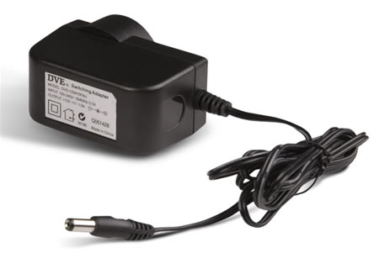

Ilustración 1: Fuente de alimentación externa tipo

Verificación de tensiones en puntos de control críticos de la placa madre para el buen funcionamiento del sistema

Dentro de la placa madre del sistema coexisten tres valores de voltaje continuo destinados a la alimentación de los distintos dispositivos de acuerdo a las especificaciones de cada uno de ellos. Los valores de dichos voltajes son 12Vcc, 5Vcc y 3.3Vcc.

Veamos ahora una imagen de la placa madre en donde se han marcado algunas zonas de interés a la hora de medir tensiones:

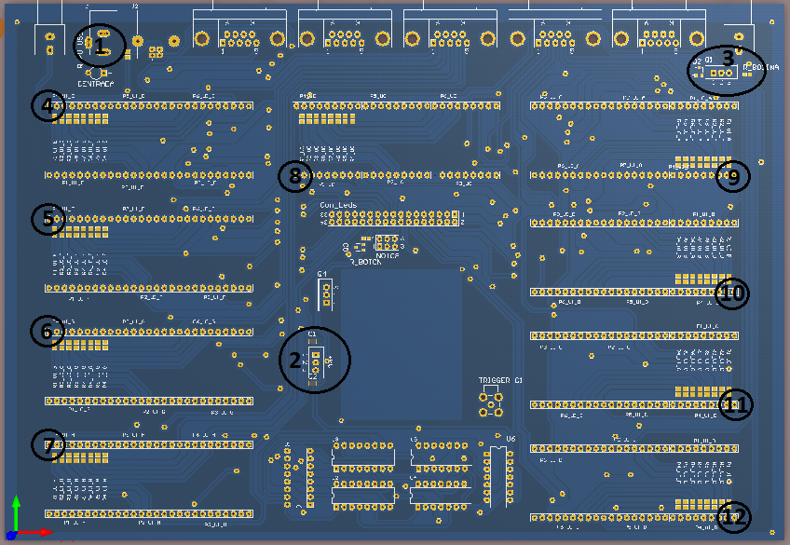

Ilustración 2: Vista Superior de la Placa Madre

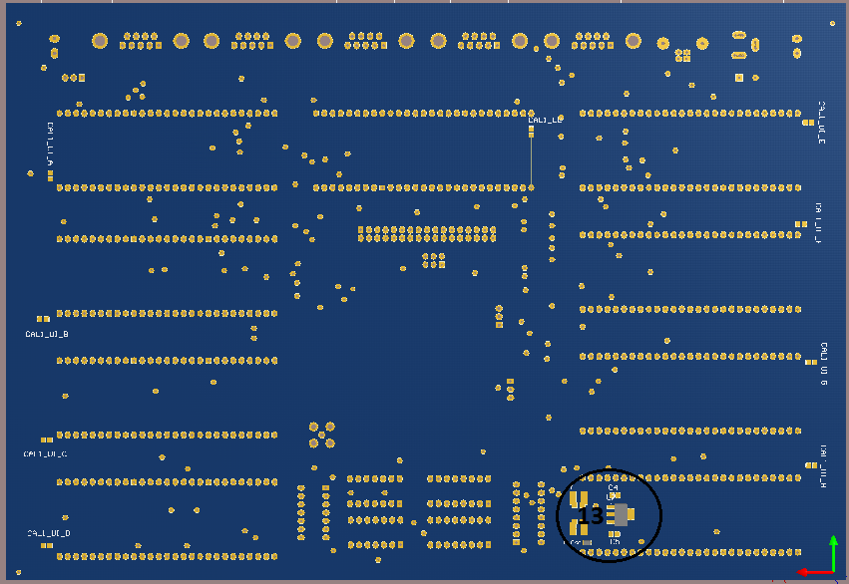

Ilustración 3: Vista Inferior de la Placa Madre

Veamos ahora cada una de las zonas ampliadas y los puntos donde han de medirse las tensiones, completándose la tabla del anexo 1.

En las zonas 1, 2 y 3 deberán medirse tensión en los puntos indicados a continuación verificando que el valor medido sea de 12Vcc.

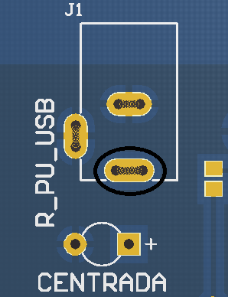

Ilustración 4: Zona 1. 12Vcc

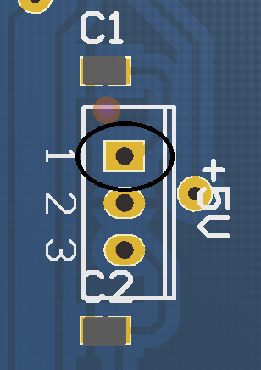

Ilustración 5: Zona 2. 12Vcc

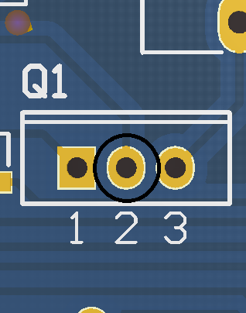

Ilustración 6: Zona 3. 12Vcc

En las zonas 2 y 13 deberán medirse 5Vcc en los puntos indicados a continuación:

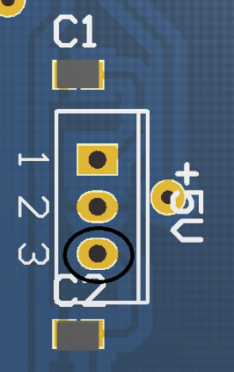

Ilustración 7: Zona 2. 5Vcc

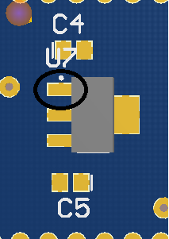

Ilustración 8: Zona 13. 5Vcc

En las zonas 4 a 12, por ser los conectores correspondientes a la tensión de alimentación de las unidades individuales y de la unidad central, deberá verificarse que la misma sea de 3.3V. Por simplicidad se indica solo uno de los puntos de medición:

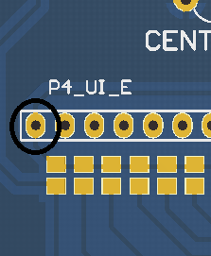

Ilustración 9: Zonas de 4 a 12. 3.3Vcc

Por último, la zona 13, en el punto indicado deberá medirse una tensión de 3.3Vcc:

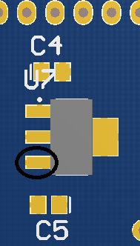

Ilustración 10: Zona 13. 3.3Vcc

Verificación de base de tiempos y medición de incertidumbre asociada a la misma

Para que el equipo cumpla con las especificaciones debe verificarse que la incertidumbre asociada a la base de tiempos sea menor a 10ppm. Para ello es necesario realizar una medición de la misma utilizando un frecuencímetro digital, el cual deberá encenderse al menos 1 hora antes de ser llevada a cabo la medición para garantizar así la estabilización del equipo.

Una ves a continuación en la placa madre es el que contiene la señal a medir:

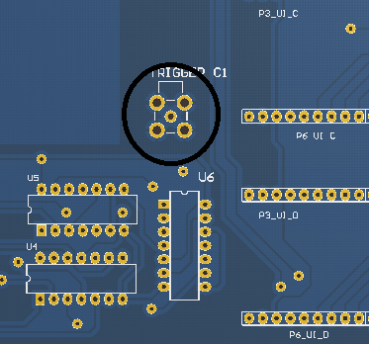

Ilustración 11: Señal del oscilador

En el laboratorio se cuenta con un frecuencímetro Tektronix CMC251, cuyas características son las siguientes:

* Número de dígitos: 8 más indicador de desborde.
* Frecuencia de la base de tiempo: 10MHz
* Incertidumbre de la base de tiempo: +/-1ppm
* Envejecimiento de la base de tiempo: +/-1ppm por año.
* Tiempo desde la adquisición del equipo: **R** años (Considerar R como el número de años desde 2006 a la fecha de medición).

Al ser la frecuencia nominal del oscilador igual a 10MHz, se debe garantizar que el valor verdadero se encuentre en el intervalo 10MHz +/-10ppm. Es decir:

* **Fmin=**10MHz-0.000100MHz=9.999900MHz
* **Fmax=**10MHz+0.000100MHz=10.000100MHz

En resumen, buscamos que la medición a realizar no solamente posea su valor nominal dentro de este intervalo, sino también que la ventana delimitada por la incerteza de la medición se encuentre dentro del intervalo requerido por el proyecto. De esta manera nos aseguraremos el cumplimiento de las especificaciones.

Para obtener máxima resolución y mínimo error en las mediciones se utilizará el frecuencímetro en modo frecuencia con un tiempo de compuerta igual a 10 segundos.

Para este modo de operación, siendo la frecuencia incógnita aproximadamente 10Mhz, se contarán en 10 segundos 100 millones de pulsos, por lo tanto, el dígito más significativo se pierde, pero se sabe que es igual a la unidad. Teniendo en cuenta esto, anotar a continuación el resultado de la medición:

$$f_{medida}=_____________________________MHz$$

Si ahora tenemos en cuenta que el error relativo de este instrumento se puede expresar como:

$$\frac{{∆f}_{x}}{f_{x}}=\frac{{∆f}_{bt}}{f_{bt}}+\frac{1}{N}$$

Siendo:

$$\frac{{∆f}_{bt}}{f_{bt}}:Error relativo de la base de tiempo del instrumento$$

$$\frac{1}{N}:Error de cuentización del insturmento. N:número de cuentas$$

Si recordamos que el error en la base de tiempo para el equipo recién calibrado es de +/-1ppm y que el equipo tiene R años de antigüedad (2006 a la fecha de medición), el error relativo total es de (R+1)ppm.

Por último, el número de cuentas, N es:

$$N=___________________→\frac{1}{N}≅_______________ppm$$

Por lo tanto, la incertidumbre relativa es:

$$\frac{{∆f}_{x}}{f_{x}}=\left(R+1\right)ppm+\frac{1}{N}ppm≅X ppm$$

Ahora podemos expresar el resultado de la medición como:

$$f_{x}=f_{medida} ±X ppm$$

Si se verifica que el valor fx se encuentra dentro del rango 9.999900MHz – 10.000100MHz, la incertidumbre asociada a la base de tiempos respeta las especificaciones. En caso contrario, cambiar el oscilador y realizar nuevamente las mediciones.

Instalación de la Unidad Central y Unidades Individuales

Tanto los módulos de las unidades individuales como el módulo de la unidad central son idénticos en su hardware, es decir, solo se diferencian en su programación.

Estos módulos son comprados a la firma NXP mediante sus representantes locales. A cada módulo es necesario soldarle tiras de conectores hembras para poder ser instalados en la placa madre. A continuación se muestra una imagen de la placa madre y la ubicación de cada uno de los módulos:

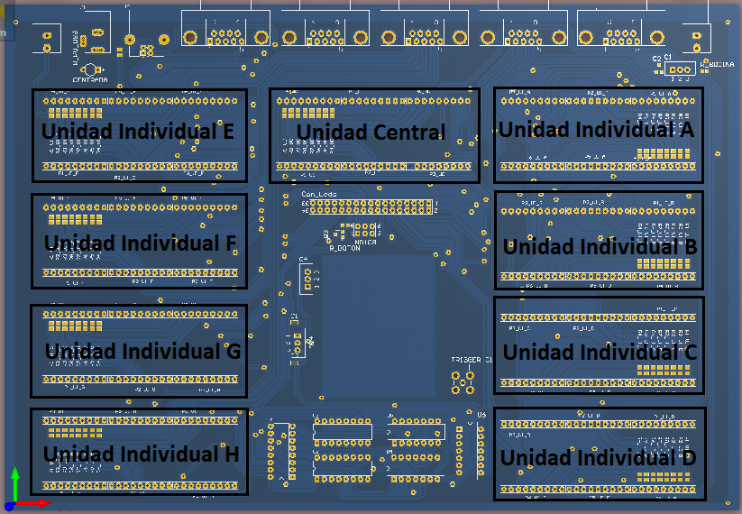

Ilustración 12: Vista Frontal de la placa madre

La siguiente imagen muestra los módulos LPC1343 de la firma NXP. La parte izquierda del módulo corresponde al programador del microcontrolador mientras que la parte derecha corresponde al microcontrolador en si. Una vez programado el microcontrolador, debe cortarse la placa por la línea blanca.

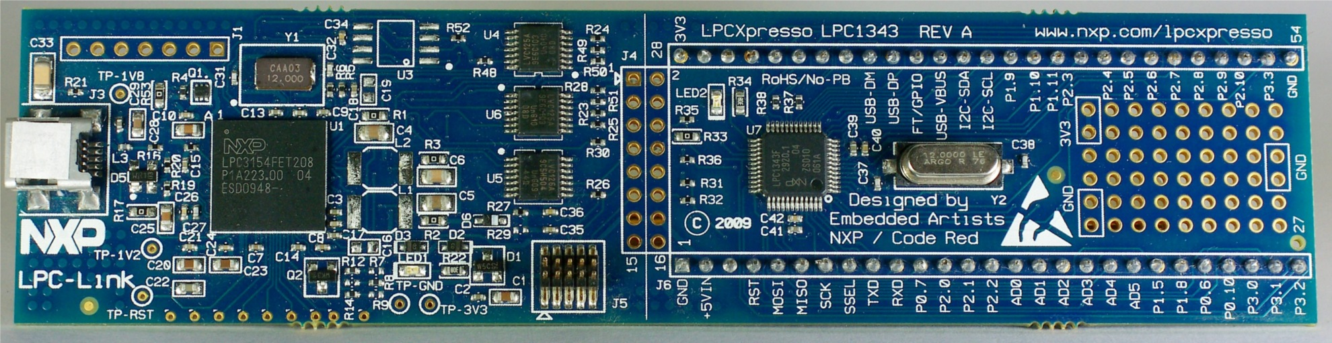

Ilustración 13: LPC1343

Montaje en gabinete del sistema

El montaje en el gabinete de la placa madre es muy simple. El mismo cuenta con rendijas donde la placa deberá insertarse y luego sujetarse mediante dos tornillos.

A continuación se muestra una fotografía del sistema completamente ensamblado:

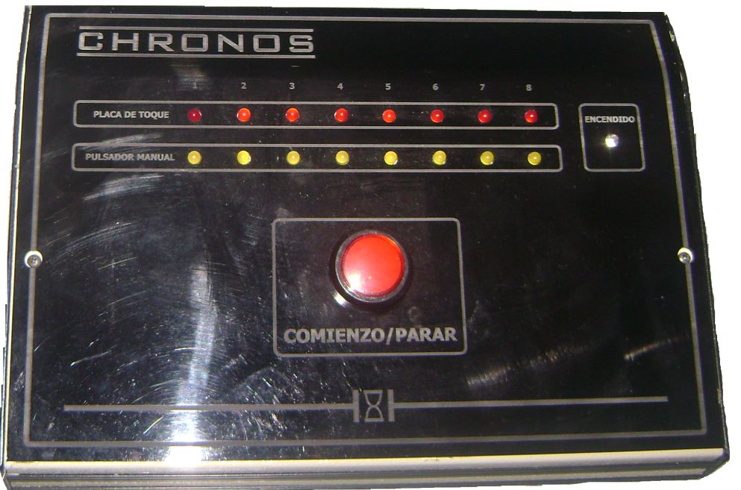

Ilustración 14: Sistema ensamblado

Construcción de la placa de toque

A continuación se muestra una lista de materiales y herramientas necesarios para la construcción de una placa de toque.

|  |
| --- |
| **MATERIALES (para manta de 0,80m x 1,10m)** |
| 21m de fleje de acero templado de 13mm de ancho por 0.50mm de grosor |
| 1 rollo de cinta de doble cara Scotch 3M 19mm x 1,5m. |
| 6 metros de cable doble. |
| Adhesivo de contacto apto para PVC/Madera |
| 1 rollo de 30m de cinta adhesiva de doble cara de 5cm de ancho |
| 2 superficies de plástico transparente de 1m x 1m |
| 2 superficies de lona resistente de 1m x 1m |
| 1 rollo de 5m de cinta adhesiva americana |
| 30 arandelas pequeñas para los remaches |
| 30 remaches de aluminio/acero |
| 1 plancha de PVC/Madera de 900x1100x10 |
| 1 plancha de PVC/Madera de 900x1100x5 |
| 1 Funda impermeable para alojar las placas |

**Instrumentos para construcción**

* Tijeras para cortar metales
* Taladro
* Mechas de 3.2mm y de 2.1mm
* Remachadora
* Cutter
* Tijera.
* Martillo
* Punta de acero templado
* Alicates

Tiempo de fabricación de la plataforma (entre tres personas): 2h-2h30' (según experiencia).

1. Cortar 30 piezas de 90cm de fleje de acero templado con las tijeras

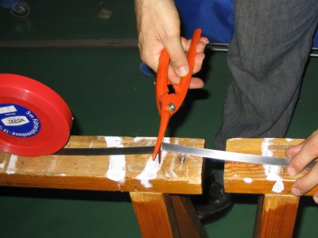

Ilustración 15: Cortado de varillas de acero inoxidable

1. Hacer un agujero de 3mm a 1,5cm de un extremo de cada varilla. El fleje es muy duro y será difícil perforarlo con un taladro. Se recomienda perforar con un golpe de martillo (o varios) con una punta de acero templado y después repasarlo con el taladro y una mecha de 3,2mm.

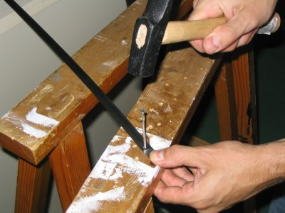

Ilustración 16: Marcado de varillas

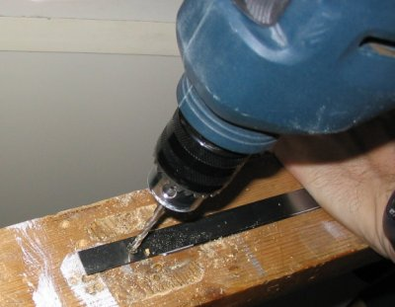

Ilustración 17: Perforado de varillas

1. Cortar un trozo de cable doble de 1,30m, separarlo convirtiendo en 2 cables simples de 1,30m.
2. Marcar el cable con marcas de 1cm cada 7 cm con el rotulador. Al principio es importante dejar un trozo de 2cm sin pelar y empezar a contar des de 2cm.
3. Pelar cada cable simple aproximadamente 1cm cada 7cm. Al final queda un cable pelado cada 7cm.

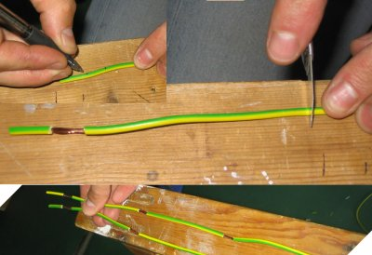

Ilustración 18: Pelado de cables

1. Disponer los conjuntos varilla paralelamente de tal forma que todos queden del mismo modo

Descripción: Descripción: Descripción: http://chronojump.org/images/plataforma_contactos_unir_conjuntos_varilla.jpg

Ilustración 19: Disposición de las varillas

1. Unir los conjuntos varilla mediante un trozo de cable pelado7cm utilizando un remache y una arandela. Para unirlos hace falta separar la mitad de hilos del cable de tal forma que el remache pueda pasar por el medio. No olvidar poner la arandela en la parte superior y remachar con una pistola de remachar. (nos debe quedar una serie de varillas paralelas unidas por un cable en serie para todas las varillas superiores y otro cable en serie que une las varillas inferiores).

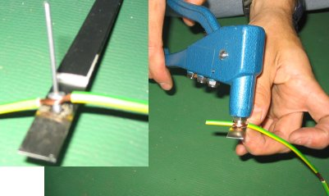

Ilustración 20: Unión de varillas

Una alternativa al cable para unir las varillas es colocar una varilla extra en lugar del cable y unir el resto de las varillas a esta. Una ves realizado esto, se colocan sobre la plancha de PVC/Madera las varillas y se pegan utilizando pegamento de contacto. En la imagen siguiente se muestra lo dicho:

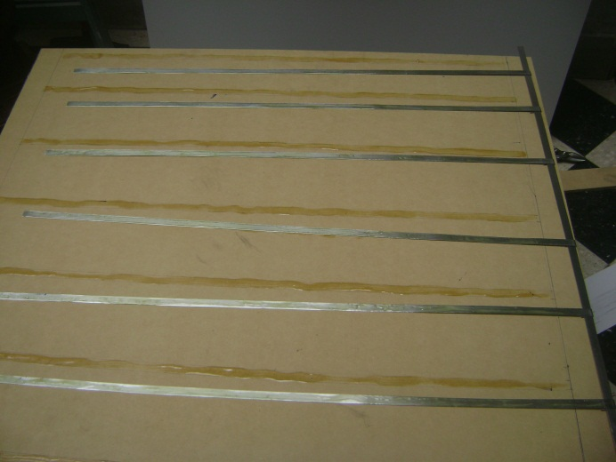

Ilustración 21: Union de varillas mediante una varilla perpendicular

1. Dejar secar correctamente y proceder a armar la otra cara de la placa de toque, cuyo procedimiento de fabricación es idéntico, con la salvedad que las varillas se colocan de forma tal que queden a 90º de las de la otra placa, tal como se muestra a continuación:

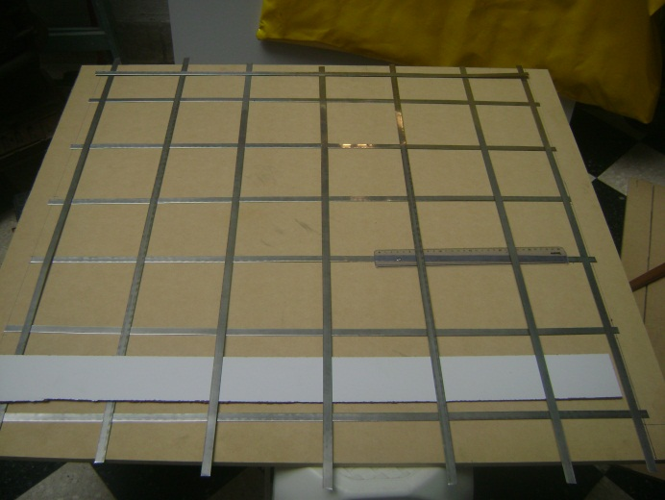

Ilustración 22: Posición de las varillas formando una cuadrícula

1. Una vez pegadas las varillas en ambas caras, deben colocarse en la placa más gruesa resortes que servirán para mantener las placas separadas tal como lo muestra el siguiente esquema:

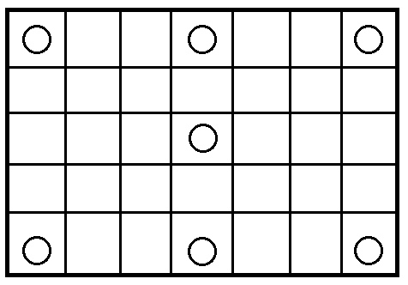

1. Por último, introducir las placas en su funda impermeable y soldar a cada placa los cables correspondientes.
2. Verificar el buen funcionamiento de la placa de toque utilizando un multímetro en los extremos del cable de conexión y accionando la placa.

Anexo 1: Tabla de valores de tensión en puntos críticos de la placa madre.

Se considerará aceptable el valor medido si el módulo de la diferencia con respecto al valor nominal no supera el 5%. En caso de no cumplir con este criterio se procederá a remplazar el regulador en cuestión.

|  |  |  |
| --- | --- | --- |
| Tensión Nominal = 12Vcc | | |
| Zona | Valor Medido | Aceptable(Si/No) |
| Zona 1 |  |  |
| Zona 2 |  |  |
| Zona 3 |  |  |
|  |  |  |
| Tensión Nominal = 5Vcc | | |
| Zona | Valor Medido | Aceptable(Si/No) |
| Zona 2 |  |  |
| Zona 13 |  |  |
|  |  |  |
| Tensión Nominal = 3.3Vcc | | |
| Zona | Valor Medido | Aceptable(Si/No) |
| Zona 4 |  |  |
| Zona 5 |  |  |
| Zona 6 |  |  |
| Zona 7 |  |  |
| Zona 8 |  |  |
| Zona 9 |  |  |
| Zona 10 |  |  |
| Zona 11 |  |  |
| Zona 12 |  |  |
| Zona 13 |  |  |